# ****利用乘法器实现混频实验****

#### 实验目的

（1）进一步掌握集成模拟[乘法器](https://so.csdn.net/so/search?q=%E4%B9%98%E6%B3%95%E5%99%A8&spm=1001.2101.3001.7020" \t "https://blog.csdn.net/m0_52316372/article/details/_blank)的工作原理及特点

（2）进一步掌握用集成模拟乘法器(MC1496/1596)实现混频的电路调整与测试方法

#### 实验任务

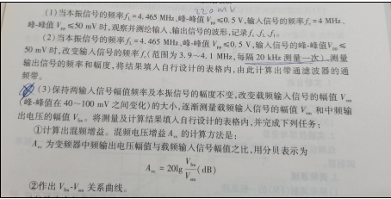

Multisim仿真

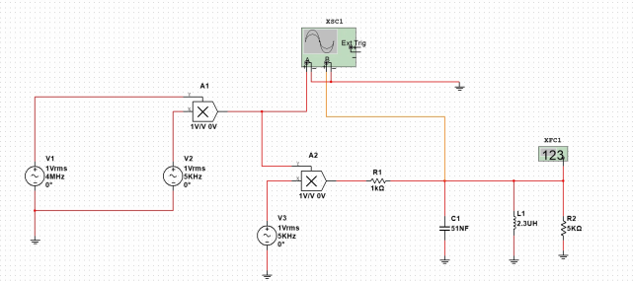

A1A2输入输出信号波形

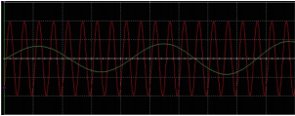

A1输入（红）输出（绿）

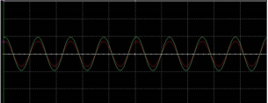

A1输入（红）输出（绿）

A2为输入4MHz已调信号，4.465MHz的本地信号，输出为465kHz的中频信号实现混频

(2)用虚拟频率计测量:A1输入4MHZ，输出4MHt.

A1功能是使A1输出稳定的4MHZ信号

3)用虚拟频率计测量:A2输入4.465MHZ、4MHZ，输出465KHZ，

A2用来混频，c1和l1组成并联谐振回路，谐振频率手于混频后的中心频率

抑制非线性失真的无用频率失真，即选出fz=fl-fc信号

## 实验任务

观察输入输出信号波形，纪录fi fc fl

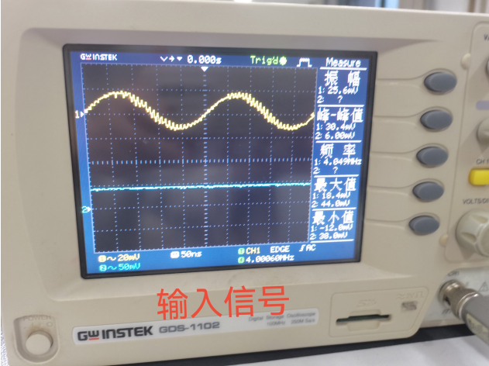

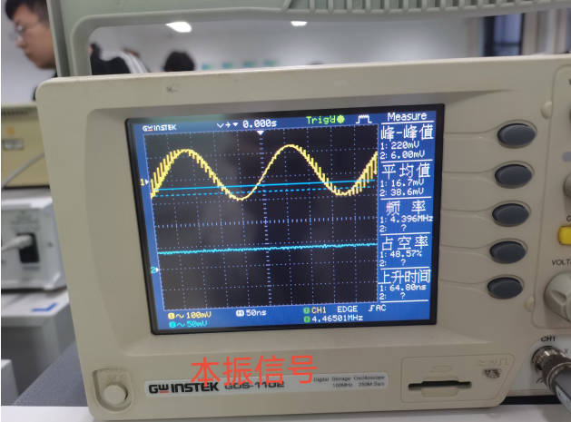

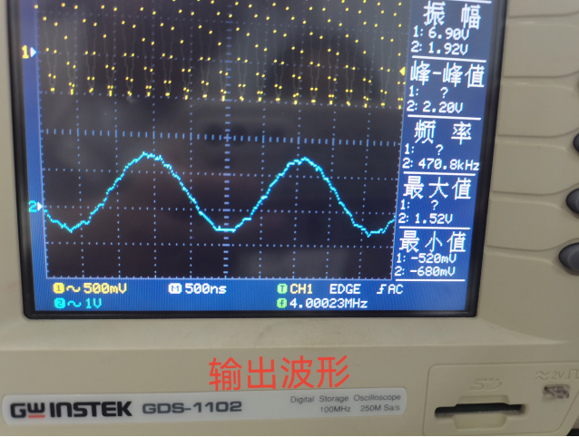

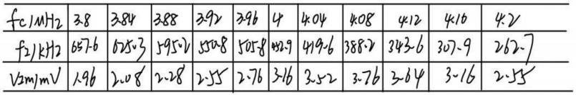

分析:3.76x0.7.7=2.65v

BW0.7 =4.18-3.94=0.24MHZ.

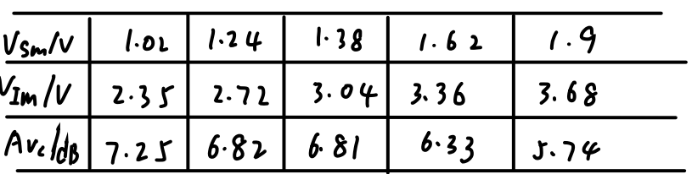

改变Vsm大小人峰一峰值在43~100my,测量Vsm和VIm.①计算混频增益Avc

作出vim-vsm曲线

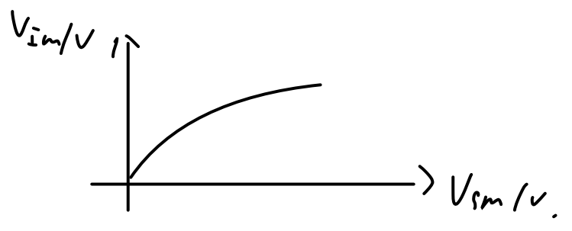

由于调值大，vsm范围取1~2

五、思考题.

a) 

2)满足输出中频波形，振幅先增后减，输出频率随f1上升而下降

3)同:都利用线性变换性质实现频谱搬移.

e.振幅调制为低频信号和高频信号相乘把频谱从低频向高频搬混频足将载波频率升尚或降低，一般取中频。